**Seniorenwandergruppe**

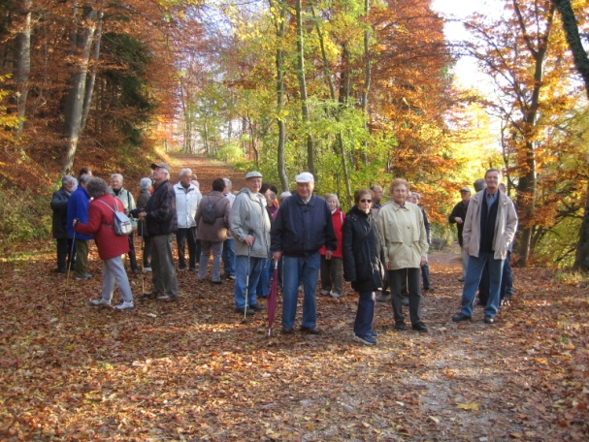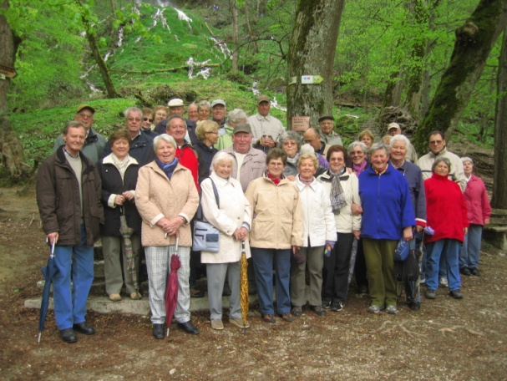

Seit Anfang der 80-iger Jahre traf sich unter der Leitung von Otto Veit und Friedrich Kurz eine Seniorengruppe regelmäßig zu Wanderungen und Besichtigungen. Größere Fahrten wurden jährlich von Manfred Kimmerle organisiert, der nach dem Tod von Otto Veit auch die Leitung der Gruppe übernahm.

Bald waren die Seniorenwanderer die stärkste Gruppe im Verein. Oft wanderten mehr als 60 Teilnehmer bei den Halbtageswanderungen mit. Ganz besonderen Anklang fanden die großen mehrtägigen Touren in die deutschen Mittelgebirge oder gar ins benachbarte Ausland. Noch heute sind Nordsee und die Lüneburger Heide im Gespräch.

Heute liegt die Organisation in den Händen von Hermann Steinle, Fritz Kurz u. Uli Gänzle. Dabei werden sie noch von wechselnden Wanderführern unterstützt, die die monatlichen Wanderungen gerne vorbereiten und führen.

Einmal im Jahr gibt es einen Ganztagesausflug und im Dezember einen beliebten Jahresabschluss.

